【集合場所】

千葉駅（東口）NTT東日本千葉支店前（８：３０集合・出発）
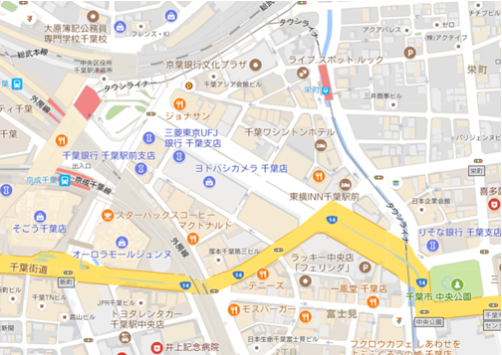

JR千葉駅

ＮＴＴ千葉支店前
（バス乗り場）
８：３０集合出発


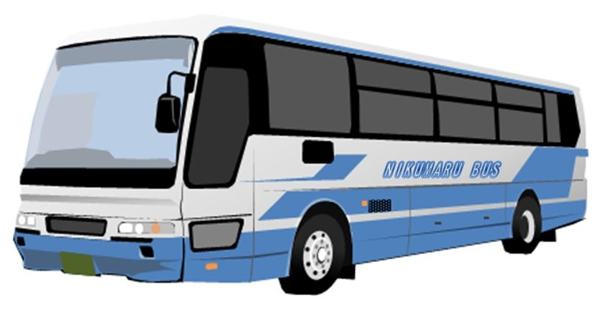

参加申込み用紙
一般社団法人 千葉県環境保全協議会 事務局 行き
FAX： ０４３-２２４-５８２７、 Ｅ-mail kanhokyo@io.ocn.ne.jp

廃棄物関係管理者研修会 施設見学会 申込書

会社名
連絡先
参加者 | 所属 | 所属
参加者 | 氏名 | 氏名
参加者 | 携帯番号 | 携帯番号
- ＦＡＸでのお申し込みの場合、定員を超えた場合にのみご連絡させて頂きます。
- 参加者は当日の緊急連絡先として携帯番号をお知らせ願います。（個人情報として事務局のみが把握し、他への公開使用はいたしません。）
- 当日の事務局連絡先 斉藤 090-4220-7380
□ 事前質問票（事前質問やご要望がありましたらご記入ください）

